Relatório Final – Módulos 08 e 09 Docker
Projeto SmartCall
Relatório técnico das atividades práticas de gerenciamento e publicação de imagens Docker realizadas no projeto SmartCall.

Evidência 01 – Listagem de imagens
Listagem das imagens locais do Docker.
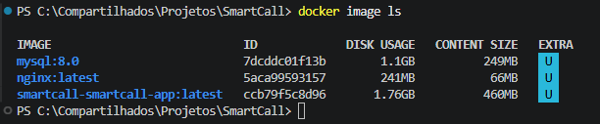

Evidência 02 – Inspeção da imagem
Inspeção técnica da imagem customizada do SmartCall.
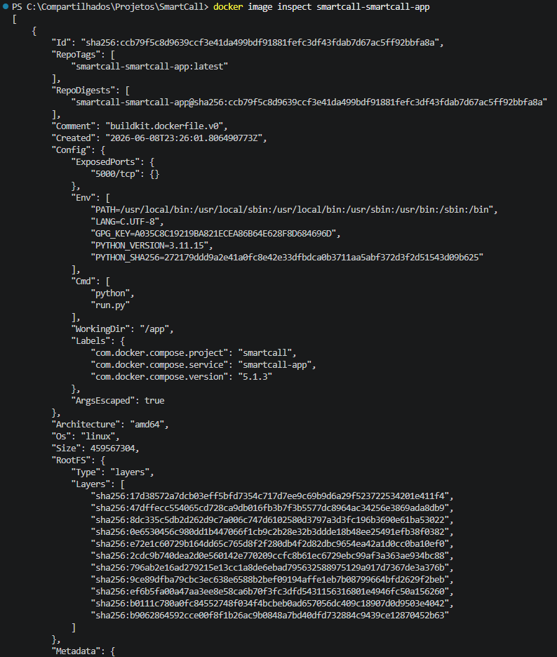

Continuação Evidência 02
Metadados e informações internas da imagem.
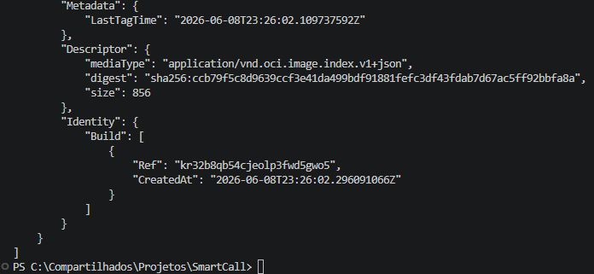

Evidência 03 – Build
Início do processo de build.
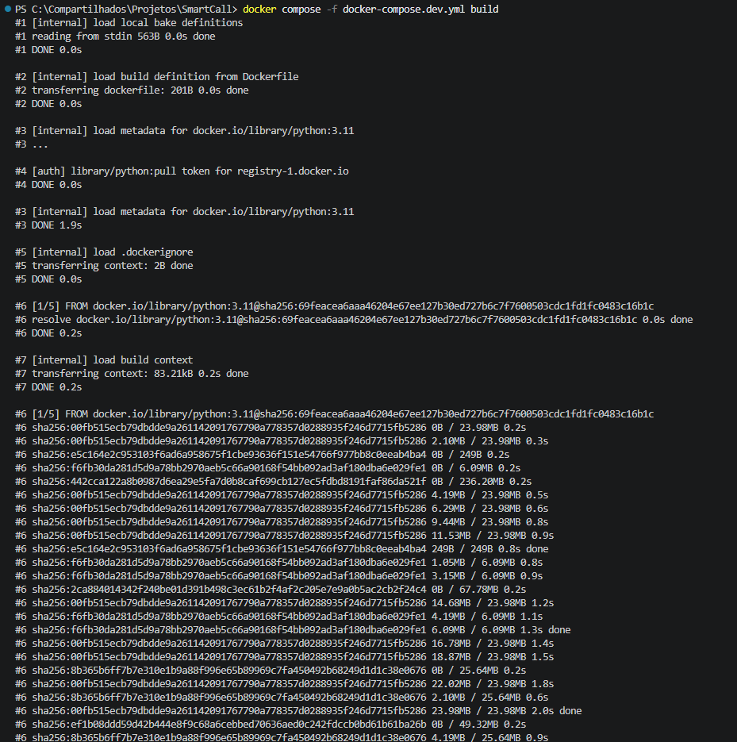

Evidência 03 – Build
Camadas Docker sendo baixadas e extraídas.
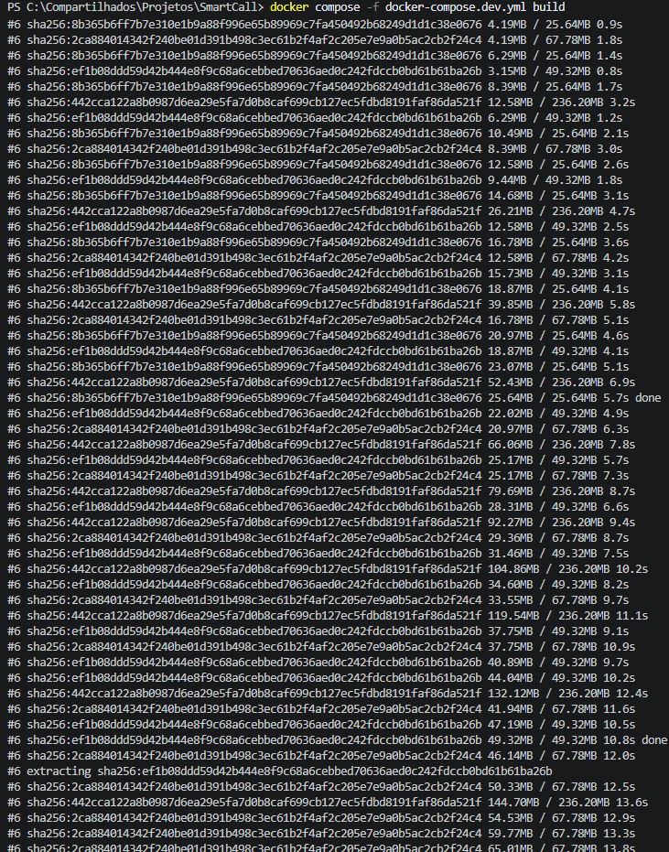

Evidência 03 – Build
Execução das instruções do Dockerfile.
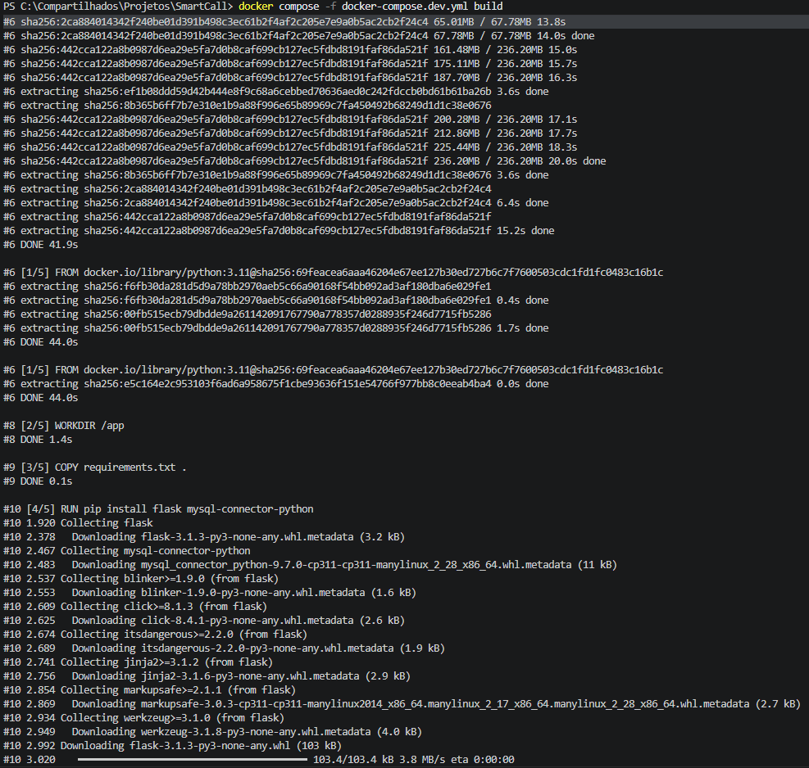

Evidência 03 – Build
Finalização da construção da imagem.
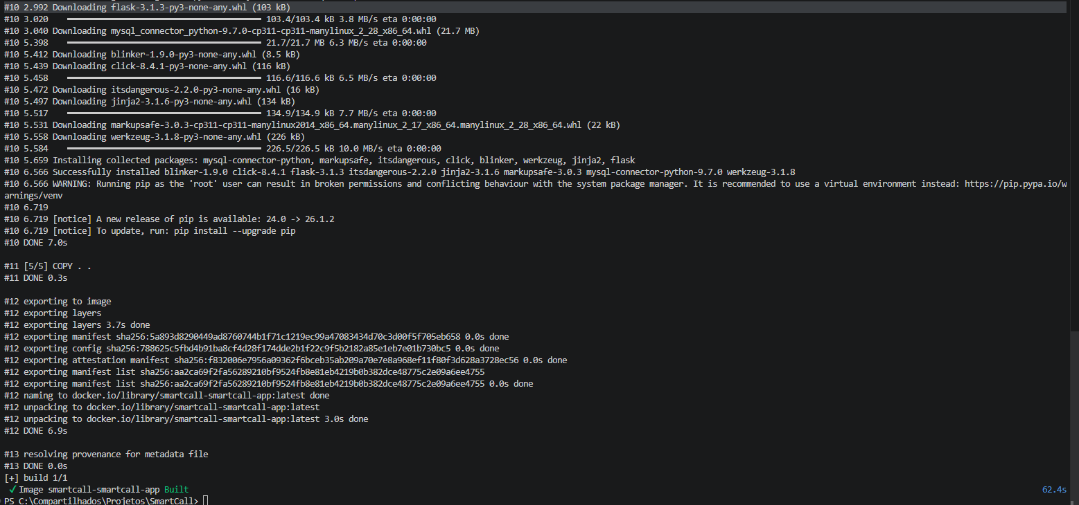

Evidência 04
Imagem disponível após build.
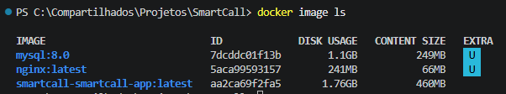

Evidência 05 – Tag
Versionamento da imagem para 1.0.
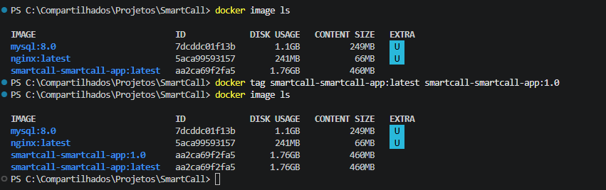

Evidência 06
Verificação de imagens órfãs.
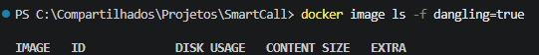

Evidência 07
Associação entre contêineres e imagens.
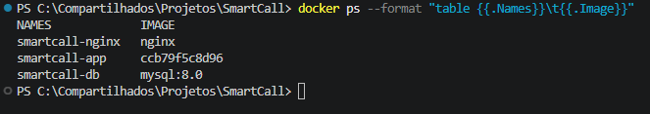

Conclusão
O Módulo 08 foi concluído integralmente. O Módulo 09 foi concluído parcialmente, sem publicação no Docker Hub. As evidências comprovam criação, inspeção, build, versionamento e gerenciamento de imagens Docker no projeto SmartCall.

